**Oefentoets hoofdstuk 4**

**Bij rekenvragen is een berekening verplicht.**

**Meerkeuzevragen beantwoord je met een hoofdletter.**

**Rekenvragen (oefen de opgaven op de groene bladzijde + procenten)**

1. Om een nieuwe fiets t.w.v. € 1.399 voor drie jaar te verzekeren moet je € 112,85 aan premie betalen.

*Berekende verzekeringspremie in procenten van het verzekerd bedrag? Rond je antwoord af op 1 decimaal.*

1. Thomas heeft een verzekering voor zijn mobiele telefoon (nieuwprijs€ 1.349) afgesloten. De premie bedraagt 12% van de nieuwprijs. De poliskosten zijn € 4,50 en de assurantiebelasting is 21%.

*Hoeveel moet Thomas aan de verzekeringsmaatschappij betalen?*

1. 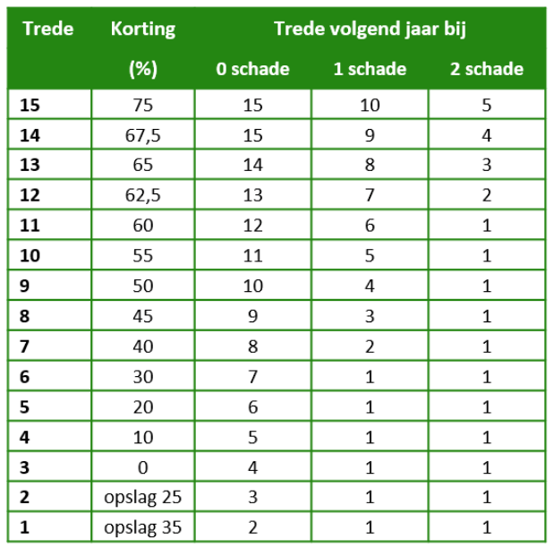Joris wil zijn auto gaan verzekeren. De brutopremie voor zijn auto is € 1.280 per jaar. Dankzij zijn goede rijgedrag plaatst de verzekeringsmaatschappij Joris in trede 7. *Hoeveel premie moet Joris volgend jaar gaan betalen indien hij weer één jaar schadevrij rijdt.*
2. Helaas heeft Joris (nog steeds in trede 7) tijdens een herfstachtige regenavond niet goed opgelet bij een kruising. Een automobilist van rechts heeft hij over het hoofd gezien en daardoor dus geen voorrang verleend. Joris is de schuldige aan het ongeval. Gelukkig zijn er geen gewonden en is er enkel wat schade aan de bumper.

*Bereken de premie die Joris volgend jaar moet gaan betalen indien hij de schade meldt bij de verzekeringsmaatschappij?*

1. In de garage wordt gekeken hoeveel schade er precies is veroorzaakt. Zij komen tot een totaal schadebedrag van € 850.

*Laat met een berekening zien of Joris deze schade wil laten vergoeden door de verzekeringsmaatschappij of dat hij zelf deze schade zal gaan betalen.*

**Inzicht-/ toepassingsvragen (oefen met de plus opgaven)**

1. Verzekeringsmaatschappijen bieden klanten de mogelijkheid om een eigen risico te nemen bij hun verzekering. Het nemen van een eigen risico heeft een voordeel en een nadeel voor de klant.

Welk voordeel heeft het nemen van een eigen risico voor de klant?

Welk nadeel heeft het nemen van een eigen risico voor de klant?

1. Afbeelding met tekst, boek, papier

   Automatisch gegenereerde beschrijvingMirthe uit Oss (regio 2) wil graag haar nieuwe fiets verzekeren. Ze wil haar fiets verzekeren tegen diefstal en beschadiging voor een periode van 3 jaar. Deze fiets heeft een nieuwprijs van € 669.

*Hoeveel premie moet Mirthe betalen voor deze verzekering bij Bikegarant*

1. Stel Mirthe zou niet in Oss maar in zou Rotterdam wonen en haar nieuwe fiets wil gaan verzekeren.

*Welke invloed heeft de andere woonplaats op de premie? Leg uit waarom de premie anders zal zijn.*

1. De meeste mensen met een eigen woning hebben een hypothecaire lening afgesloten om de woning te kunnen financieren. De meeste mensen hebben een woonhuisverzekering afgesloten. Een woonhuisverzekering bestaat uit een inboedel- en een opstalverzekering. De hypotheekverstrekker stelt een opstalverzekering verplicht, een inboedelverzekering niet.

*Waarom zal een hypotheekverstrekker een opstalverzekering verplicht stellen voor mensen met een hypothecaire lening?*

**Begripskennis (leer de begrippenlijst die in wikiwijs staat/ op papier is uitgedeeld)**

1. Hoe noem je het principe dat de mensen met een hoger inkomen meebetalen voor de mensen met een laag inkomen?

1. Welke schade wordt er vergoed bij een cascoverzekering?
2. Welke verzekering is verplicht voor mensen die een auto bezitten? Mocht je met de auto nooit op de openbare weg komen, kun je een ontheffing aanvragen.

A Allrisks-verzekering

B AVP-verzekering

C Cascoverzekering

D WA-verzekering

1. Kies in onderstaande zin de juiste woorden. Neem de letter over op je antwoordblad en schrijf daar het juiste woord achter.

Als je je huis verzekerd hebt voor € 200.000 terwijl het eigenlijk € 300.000 waard is dan ben je …**a**… (onder/over)verzekering. Het risico is dat je bij schade …**b**… (meer/minder) uitgekeerd krijgt. De verzekeringsmaatschappij noem je ook wel de …**c**… (verzekerde/ verzekeraar. De vergoeding die mensen aan de verzekeringsmaatschappij moeten betalen om verzekerd te zijn noem je …**d**…